«Человек,
не знающий своего прошлого,
не знает ничего»

Изучение танцевального фольклора основных народов,
проживающих на территории Республики Мордовия, как средство идейно-эстетического воспитания школьников.

Богомазова Ирина Викторовна,
педагог дополнительного образования
МОУ «Гимназия №23», г.о.Саранск

Залогом социально-экономической и политической стабильности не в последнюю очередь является сохранение и совершенствование народной культуры.
Без знания своих корней, традиций своего народа нельзя воспитать полноценного человека, любящих своих родителей, свой дом, свою страну, с уважением относящихся к другим народам.
Современное общество характеризуется ростом национального самосознания, стремлением понять и познать историю, культуру своего народа. Особенно остро встает вопрос глубокого и научного обоснования национальных факторов в воспитании детей, ибо сохранение и возрождение культурного наследия играет важную роль в воспитании подрастающего поколения. В.В. Путин в своей статье «Россия: национальный вопрос» отметил, что для России – с ее многообразием языков, традиций, этносов и культур – национальный вопрос, без всякого преувеличения, носит фундаментальный характер.
Обращение к культуре многонационального российского народа, испытавшего в своей истории не одно потрясение, необходимо с точки зрения многих наук: философии, культурологии, искусства. В современных условиях глобализации на первое место выступает новая угроза – как не раствориться многим национальным культурам из-за стирания этнической самобытности, сохранить свою самобытную культуру, часть богатства духовной жизни, накапливавшейся веками со времен своего появления, и не растворится в среде других.
- Актуальность и перспективность
Будучи одним из стабилизирующих фактов общественной жизни, устойчивые традиции национальной культуры способны, как показывают исследования, помочь человеку адаптироваться в стремительно меняющемся мире, особенно детям и подросткам.
Используя разнообразные и доступные движения народного, историко-бытового танца, можно способствовать эстетическому воспитанию личности школьника, его гуманному отношению к людям, идейно-нравственной направленности, развивать у него духовный потенциал.
Отражая жизненный опыт народа, творчески обобщая и осмысливая его, фольклор является ярким выражением художественно-исторической памяти нации, важным фактором социальной экологии и в этом качестве может способствовать культурному «выживанию» человека.
Усиливается значение фольклора в наши дни и для собственно хореографического искусства, не только как арсенал выразительных средств, но и как своеобразного источника «живой воды», оплодотворяющей фантазию художника.
Если знакомство с национальными традициями будет носить комплексный характер, пронизывающий все виды деятельности школьника, осуществляться в повседневной жизни, на внеурочных занятиях, то мы воспитаем любовь к своей родине, к своей нации, толерантное отношение к представителям других национальностей, сверстникам, их родителям
- Концептуальность
Современные условия ставят задачи социализации подростков, для чего необходимо качественное и многостороннее развитие школьника. На первый план для педагогов выдвигается задача воспитания личности, заинтересованной в собственном развитии.
Новизна моего опыта заключается в анализе танцевального фольклора народов Поволжья и постановке народных танцев с учетом особенностей культурно-бытовых традиций народов в рамках дополнительного образования школьников. Мы изучаем с воспитанниками народные традиции, что способствует более глубокому пониманию детьми идеи и темы народного танца. Благодаря этому учащиеся более качественнее осваивают технику народных танцевальных движений, характер их исполнения.

- Ведущая педагогическая идея
Приобщение детей к национальным традициям посредством изучения танцевального фольклора народов Поволжья – именно эта идея положена в основу методических разработок и хореографических постановок хореографической студии «Грация».
- Задачи педагогической деятельности:
- Воспитывать уважение к людям разных национальностей
- Найти сходства и различия хореографической лексики русского, мордовского и татарского народов.

- Установить историческую общность их танцевальных культур.
- Подвести итог данной работы и предложить подход к решению проблемы, связанной с недостаточным интересом общества к своим историческим корням.

- Научная новизна и практическая значимость.
Знакомство с богатством танцевального творчества народов служит действенным средством идейно-эстетического воспитания подрастающего поколения. Сохранение богатств и традиций танцевального фольклора, органичное включение их в современную хореографическую культуру является важнейшей практической и теоретической задачей в изучении народных традиций, техники народных танцевальных движений, характера их исполнения. Моя работа заключается в анализе танцевального фольклора народов Поволжья и постановке народных танцев с учетом особенностей культурно-бытовых традиций народов в рамках дополнительного образования школьников. Мы изучаем с воспитанниками народные традиции, что способствует более глубокому пониманию детьми идеи и темы народного танца. Благодаря этому учащиеся качественнее осваивают технику народных танцевальных движений, характер их исполнения.

- Танцы народов Мордовии.
Народный танец - это вид народного танцевального творчества, созданный этносом, распространенный в быту, отражающий этнические особенности, хореографический язык, пластическую выразительность этноса или этнической группы, которые проявляются в характере, координации движений, в музыкально-ритмической и метрической структуре танца, манере его исполнения и др.
Танцевальная культура народов, населяющих республику Мордовия очень разнообразна. Для неё характерно своеобразие хореографической лексики, манеры исполнения, ритмического рисунка, комбинации движений каждого народного танца. В то же время при наличии самобытных, сугубо национальных характеристик в танцах поволжских народов много общего, интернационального.
В своей работе мною проведено небольшое исследование танцев основных народов, проживающих на территории Республики Мордовия, установлена историческая общность их танцевальных и музыкальных культур. Остановимся на их сравнительной характеристике.
Характеристика танцев.
Русский танец - наиболее распространенный в Мордовии. Здесь можно увидеть плавные хороводы, многофигурные кадрили, виртуозные пляски, лихие переплясы, парные танцы и т. д.
Самый распространенный вид танца - хоровод. Хороводы обычно водили весной и называли луговыми, так как место для них выбиралось в лугах. Хоровод называли по-разному: "Каравод", "Карагод", "Танок", "Круги". Хороводы разнообразны по драматургии и хореографии, по форме и содержанию. Хоровод состоял из различных рисунков: "репей", "змейка", "верва" (веревка), "полукрест", "ручеек". Часто в них рассказывалось о женской работе ("Просо сеяли", "Пололи - ручки кололи", "Высевали - бороновали").
В старину были распространены "ходячие" песни, которые пели в хороводах. Например, при исполнении песни "Как по грядкам" девушки ходили, взявшись за руки, внутренним кругом, а парни стояли во внешнем круге, прихлопывая и пританцовывая в такт песне. В конце песни парни и девушки шли по кругу парами, взявшись за руки: "Пропели, сплясали - затем поцелуй". "Ходячие" песни пели обычно на посиделках во время святок. Отличительная особенность женского танца - переводы рук из стороны в сторону в третьей позиции; во вторую позицию и обратно.
В некоторых танцах по старинному обычаю, подчеркивая свое уважение к девушке, юноша преподносит ей подарки. В композициях танцев много фигур, связанных с процессом ткацкого производства, например, «основка» (от названия нити в ткацком производстве).
В кадрилях фигуры идут без остановки, подряд. Некоторые фигуры объявляются "заводилой" - юношей, исполняющим роль ведущего. Одной из характерных особенностей кадрилей является аккомпанемент в виде хлопков в ладоши. Большое распространение получила кадриль, основные движения которой - переменный шаг, ключ, присядка, тройной притоп, припадание, "моталочка". Основные рисунки кадрили: воротца, змейка, крест, круг. Часто используется фигура "звездочка" ("репей"). Встречаются кадрили с наибольшим числом фигур - 14. В фигурах некоторых кадрилей (например, в "Парецкой") есть элементы одиночной пляски и перепляса, где исполнители показывают свое индивидуальное мастерство.
Основные движения, часто встречающиеся в русских танцах - ключ, шаркающий шаг, присядка, притопы, дробь, припадания, переменный шаг. Из старинных танцев исполняются "Сормач", "Подгорная", "Барыня". Существует отличительная особенность женских танцев: танцуя, девушки поют по очереди страдания, сопровождая каждый запев пляской с дробью. Для русского танца характерны, сопровождаемые шуточные песни. Бытовали весенние заклички, колядки и песни, исполняемые на святках.
Пляски сопровождаются хлопками, которые иногда исполняются мягко, без звука. В парах часто юноша "закручивает" девушку, исполняя различные вращения. В мужских танцах движения в основном такие же, как и в других областях Поволжья. Можно выделить "молоточки", которые исполняются вперед, назад, в стороны, накрест и т. д.
О плясках любого варианта и композиции говорят: "плясать русского". В районах со смешанным населением в танцах встречаются заимствованные элементы. Например, мордовское движение "веретено", когда девушки быстро вращают руками на уровне груди, встречается в русских танцах, татарский "Сабантуй" исполняется в селах с русско-татарским населением и т. д.
Мордовский танец. У мордвы есть несколько видов хороводов. В одних разыгрываются сюжеты на производственные темы - исполнители изображают одновременно и работающих людей, и предметы их труда. Содержанием других является свободная фантазия на тему песен и показ характеров и поступков изображаемых персонажей.
Хоровод "Шунянь Анкань казтозо" ("Холст Шуниной Анки") исполняется двумя группами. Одна (преимущественно из детей) располагалась в две шеренги и изображала ткацкий стан, вторая представляла орудия труда и самих ткачих. У мордвы есть несколько видов хороводов. Примером кругового хоровода может служить игровая песня "Маковица-головица". Хоровод водится вокруг разукрашенной разноцветными ленточками березки. Драматизированная игра происходит внутри круга.
В весенних праздничных хороводах импровизировались сюжеты песен бытового, свадебного, мифологического плана, отличающиеся остротой интриги и конфликтными ситуациями. В этих случаях хоровод исполнял описательную часть песен, а певцы и певицы передавали реплики героев. Наиболее способные к импровизации участники игр в середине круга изображали действия персонажей. Подобный прием разыгрывания существует до сих пор.
Из танцев наибольшее распространение в Мордовии получил левженский танец, в основе которого молодежные игры и пляски села Левжа Рузаевского района Мордовии. В мужском и женском танцах много общих движений. Женский танец очень подвижен, динамичен, часто игрового характера. Для него характерны подскоки, притопы, вращения, припадания с ударами. Переводы рук из позиции в позицию не столь часты, как в башкирском женском танце. Танец легкий, свободный, но не так стремителен, как татарский. Распространены парные танцы. Танцы реже исполняются в виде перепляса. В них нет такого динамизма в движениях рук, как татарском и русском танцах. Часто встречаются двойные и тройные притопы, бег с хлопками, мелкие переступания, бег с переменным наклоном корпуса влево и вправо. Вибрация корпусом отсутствует, прыжки и присадочные движения исполняются редко. Часто используется смена мест партнерами, повороты и переходы. Движения, характерные для охотника, всадника, воина, встречаются крайне редко. В целом мордовский танец оптимистичен, исполняется легко и радостно.
Татарский танец. В современных татарских танцах очень ярки национальные особенности, и это объясняется, прежде всего, органическим использованием рисунков старинного танца. Обогащение традиционной основы элементами нового особенно заметно и привлекательно в танцах "Яна сичезле» ("Новая восьмерка"), «Тучерек уен" ("Круговой танец"), «Йолдызым» ("Звездочка"), «Кул сугып уйнад» (парный танец с прихлопыванием в ладоши), "Дулкын" ("Волна"), "Жебегэн" ("Ротозей"), "Яулык салым" ("Игра с платком"), "Су буенда" ("У реки"). Это массовые танцы. Напоминая русские кадрили, они танцуются очень просто, благодаря чему в них принимают участие почти все присутствующие. Ряд танцев примечателен хореографической поэтизацией образов известных татарских народных песен. Таковы "Райхан», «Зэнгэр" и «Гэллэрем», интерпретирующий стихотворение Мусы Джалиля и нередко исполняемый в сопровождении трехголосного женского хора.
Распространены в республике театрализованные представления, среди которых одно из видных мест занимает татарская свадьба. В ней большую роль играют массовые танцы ("Айлан байлан", "Тугарака цен" и др.), в которых сольные мужские, женские и парные танцы - среди них обязательный танец жениха и невесты - сочетаются с хороводно-игровыми. Татарские плясовые песни носят жизнерадостный характер. Они подчеркивают танцевальные и игровые функции хороводов, отличаются задорным ритмом, прибаутками.
Полны грации лирические женские танцы "Оч дуе" ("Три подружки"), "Язгы мон" ("Весенние голоса") и игровой танец "Алтын бодай" ("Золотая пшеница").
- Культурное родство танцевального фольклора народов Мордовии.
При анализе танцевального фольклора народов Мордовии следует помнить, что их издревле связывало культурное родство. На начальном этапе формирования этих народностей существенную роль играла общность происхождения, географические связи. В эпоху Булгарского царства, татаро-монгольского нашествия и в период Казанского ханства значительно усилилось взаимодействие различных этнических групп на этой территории.
В совместной трудовой деятельности населения вырабатывались общие традиционные элементы культуры и быта. Единство хозяйственно-бытовых традиций не могло не отразиться на выработке общих элементов в организации и проведении обрядов и праздников. Мордовский Келу моляк похож на русский Семик; Коляда схожа с русской Колядой; в мордовской свадьбе встречается немало одинаковых обрядов с русской, например, обычай встречи молодых в вывороченной шубе с караваем, осыпание их хмелем. Очень похожи музыкальные наигрыши.
Вследствие длительного общения народы обогатили друг друга в различных областях творчества. Сабантуй стал своеобразным интернациональным праздником татар, русских мордвы и других народов Республики.
Этнокультурное взаимодействие народов, проживающих на территории Мордовии, хорошо прослеживается в их материальной культуре. Узорное ткачество мордвы перекликается с традициями татар. Много общего у этих народов в металлических украшениях женщин и девушек.
Взаимовлияние особенно заметно в оформлении старинного женского костюма. В русском женском костюме появился карман - неотъемлемая часть нарядного старинного женского костюма мордвы. Русские девушки в некоторых районах повязывали платки "по-татарски", перекрещивая передние концы платка сзади и завязывая их в узел впереди на голове. В костюме русской девушки традиционными стали белые чулки - заимствованный элемент наряда поволжских народностей.
Сравнительное изучение музыки и танцев народов позволяет установить историческую общность их танцевальных и музыкальных культур. В основе хореографии народов лежит трудовая и социальная практика. Многие танцевальные элементы возникли из подражания трудовому процессу: как в мужских, так и в женских танцах отражен хозяйственный уклад. Элементы труда, общие для татарского и мордовского народов, отразились в татарском танце "Алмагач-лары» и в мордовском «Умарина".
Часто хореографические номера получали название от вида той или иной работы, например, русский танец "Сновуха" (сновать - приготовлять пряжу, основу для тканья). Танец исполнялся четырьмя парами женщин, которые медленно и плавно двигались в различных направлениях. Все эти трудовые процессы русские, мордва, татары производили одинаковыми способами, поэтому женские руки в танцах несут одинаковую смысловую нагрузку и имеют одинаковую смысловую характеристику.
Многие мужские танцы также возникли на основе трудовой практики. В русском и татарском танцах "Косари" юноши точат косы, косят, загребают сено в дорожку, сгребают его, кладут в стог. Многие русские игры, отображающие процесс труда, заимствованы другими народами.
В самих названиях танцев раскрывается содержание трудового процесса ("Тракторист", "Картошка", "Золотая пшеница", "Птичница и дояр", "На колхозной ферме", "Веревочка", "Влюбленные строители"), широкое поле деятельности человека.
В хореографической лексике народов региона много движений, связанных с имитацией бега лошади, ритмических дробей, напоминающих цокот копыт о землю, много поз, отображающих повадки животных. Из подражания бегу коня, топоту, цокотанью его копыт возникли в глубокой древности и сохраняются до сих пор такие движения в танцах, как тыпырдау - у татар (легкие подскоки, вытянутые руки - одна вперед, в первую позицию, другая вверх, в третью позицию). В сочетании эти движения создают образ всадника на скачущей лошади. Это, как и сохранение в наши дни в татарском Сабантуе обязательного обрядового элемента скачек - состязания на лошадях, - следует считать отражением скотоводческих традиций.
В танцевальном фольклоре народов Мордовии следует выделять еще одну линию: изображение повадок и целых сцен из жизни животных и птиц. Мордовская пляска "Медведь" представляет собой подражание зверю - неуклюжее топание на месте, прыжки, переваливание с одной ноги на другую. "Медведь" находится в кругу пляшущих, время от времени порывается схватить одну из девушек. Музыка танца воссоздает образ неуклюжего зверя простотой и ненавязчивостью ритмического и мелодического рисунка.
Из всего многообразия общих явлений в танцах народов Мордовии следует выделить еще одно - это хороводы и пляски в сопровождении песни (в русских танцах - частушки). В татарской хореографии распространены круговые хороводы (эйлж бэйлэн). Все участники игры двигаются по кругу в одном направлении и исполняют песни. Основной куплет поется протяжно и мелодично, в умеренном темпе, соответствующем спокойному движению хоровода, а припевы - коротко и быстро, но на том же мелодичном уровне. Во время исполнения припева находящиеся в центре круга (чаще всего парень и девушка) пляшут, а затем приглашают товарищей из круга на свои места, а сами возвращаются в хоровод. Ритм игры и пляски часто подчеркивается общим похлопыванием в ладоши. Иногда хороводы водят под музыкальное сопровождение гармониста. Припевы цементируют песню, повышают ее эмоциональное звучание, организуют ритм и темп плясок. Первые строчки припевов часто служат названием игровых песен. Большинство припевов, напоминающих по форме плясовые частушки (такмак), носят жизнерадостный, веселый характер, они подчеркивают танцевальные и игровые функции хороводов.
Мордовские плясовые песни ("Киштема морот") - один из любимых видов отдыха. Они подразделялись на плясовые песни в доме ("Кудонь киштема морот") и уличные песни ("Ульцянь морот"). Первые пелись на состязаниях, пляшущих в сопровождении волынки, нюди, скрипки, гармони. Под эти песни плясали парень и девушка, сменяемые через некоторое время другой парой, остальные присутствующие пели. Песни состоят из двух частей: первая сопровождается плавным движением танцующих; во время второй происходит резкая смена движений - с общего плавного хода по кругу танцующие переходят на парное кружение на месте и тяжелое притопывание.
- Деятельность хореографической студии «Грация» по направлению «Народная хореография». Результативность опыта.

Непосредственно занимаясь с воспитанниками хореографической студии, «Грация», мы изучаем традиции народов нашего региона, что способствует более глубокому пониманию идеи и темы народного танца. Благодаря этому мы лучше понимаем характер народных танцевальных движений и быстрее осваиваем технику их исполнения.
Приступая к разучиванию, какого – либо народного танца, мы знакомимся с различной литературой, которая помогает ощутить атмосферу эпохи, культуры, национальной особенности пластики танца.
Основу хореографического языка, лексики национального танца составляют традиционные элементы и движения, дошедшие до нас от предков и продолжающие жить в настоящее время. Они состоят из различного вида шагов, ходов, ударов, дробей и выстукиваний, соскоков и подскоков, разнообразных наклонов, поворотов и вращений, а также положений головы, рук, ног и корпуса, выражающих в синтезе гармонию образа, действия и чувства.
Поняв специфику движений народного танца, приступаем к изучению практического материала — традиционных элементов народной хореографии, созданию сценического народного танца, не забывая о том, что народный танец — результат коллективного творчества.
- Заключение
Изучив специальную литературу по теме работы, имея собственные наблюдения, я пришла к выводу, что современному обществу мало интересна история и культура своего народа. На мой взгляд, для решения данной проблемы необходимо активно популяризировать танцевальный фольклор. Например, приглашать в школы профессиональные ансамбли Республики Мордовия. Потому что, увидев собственными глазами яркое выступление артистов, у школьников возникает желание ближе познакомиться с культурой народов своей республики. Также я считаю, что выступление учащихся на школьной сцене перед ребятами и учителями в своей гимназии с представлением народных танцев Мордовии способствует повышению интереса к фольклору.

Список используемой литературы:
- Власенко Г. Я. Танцы народов Поволжья. Самара: Изд-во "Самарск. ун-т", 1992г.
- Борисов А.Г. Художественный опыт народа и мордовская литература. Саранск, 1977г.
- Волков Г.Н. О традициях чувашского народа в эстетическом воспитании. Чебоксары, 1965г.
- Брыжинский В. С. Народный театр мордвы. Саранск: Мордов. кн. изд-во, 1985г.
- Евсевьев М. Е. Мордовская свадьба. Саранск: Мордов. кн. изд-во, 1980.
- Мельников П. И. (Андрей Печерский). Очерки мордвы Саранск: Мордов. кн. изд-во, 1981г.
- Настюков Г. А. Народный танец на самодеятельной сцене: (Советы балетмейстера). М.: Профиздат, 1976г.
- Прокина Т. П., Сурина М. И. Мордовский народный костюм. Саранск: Мордов. кн. изд-во, 1990г.
- Уральская В. И., Соколовский Ю. Е. Народная хореография. М.: Искусство, 1972г.
- Энциклопедия. Балет. М.: Сов. энциклопедия, 1981г.
- Мурашко М. А. Танцы Марий- Эл. Йошкор-Ола, 1981г.
- Тагиров М Татарские танцы. Казань, 1960 г.
- Нагаева Л. И. Танцы восточных башкир. Москва, 1981г.
- Зорин Н.В. Русская свадьба в Среднем Поволжье. Москва, 1981г.
- Бусыгин Е. П., Зорин Н.В. Русская сельская семья Чувашской АССР.

Приложение (фото студии «Грация»)
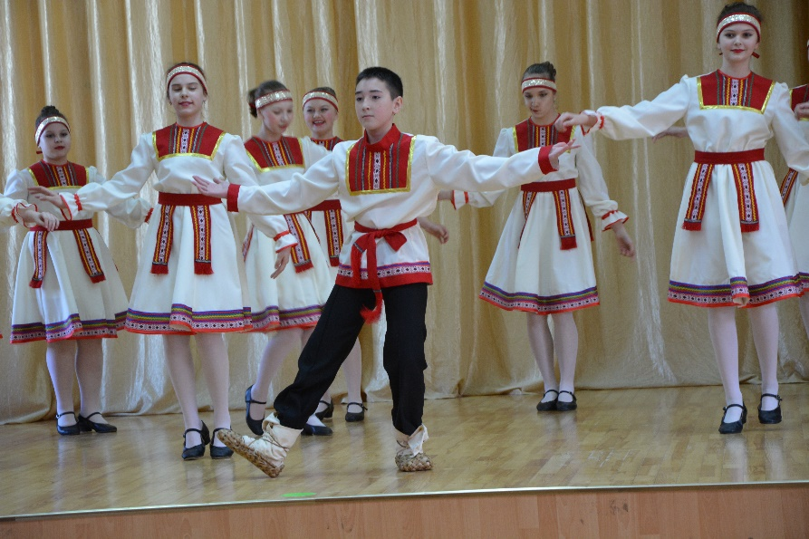
Мордовский танец «Ламти»
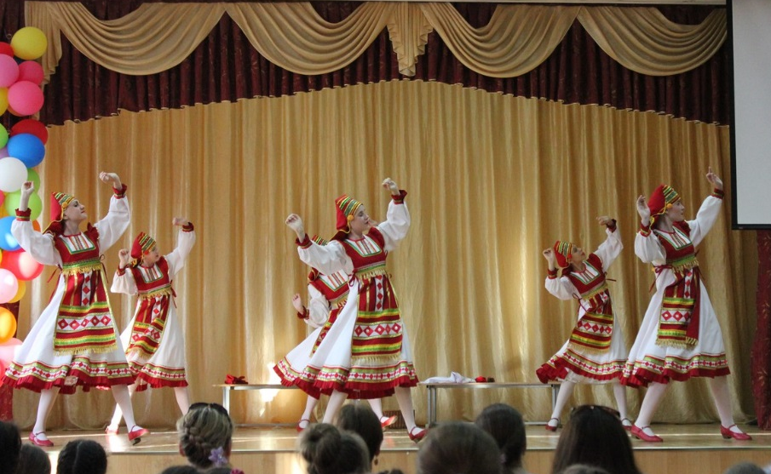
Мордовский танец «Туйтерень пие кудо»
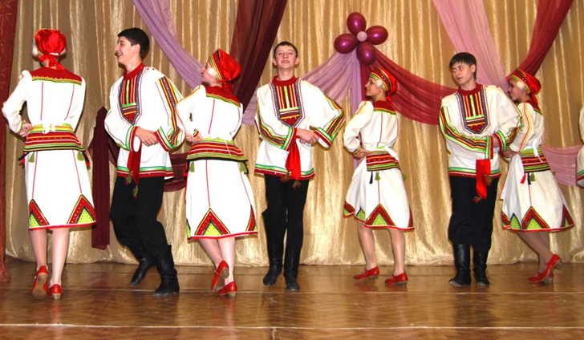
Мордовский танец
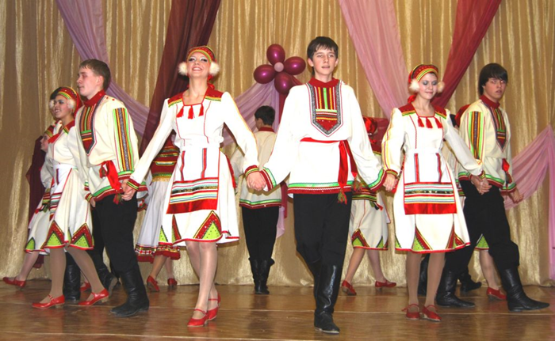
Мордовский танец
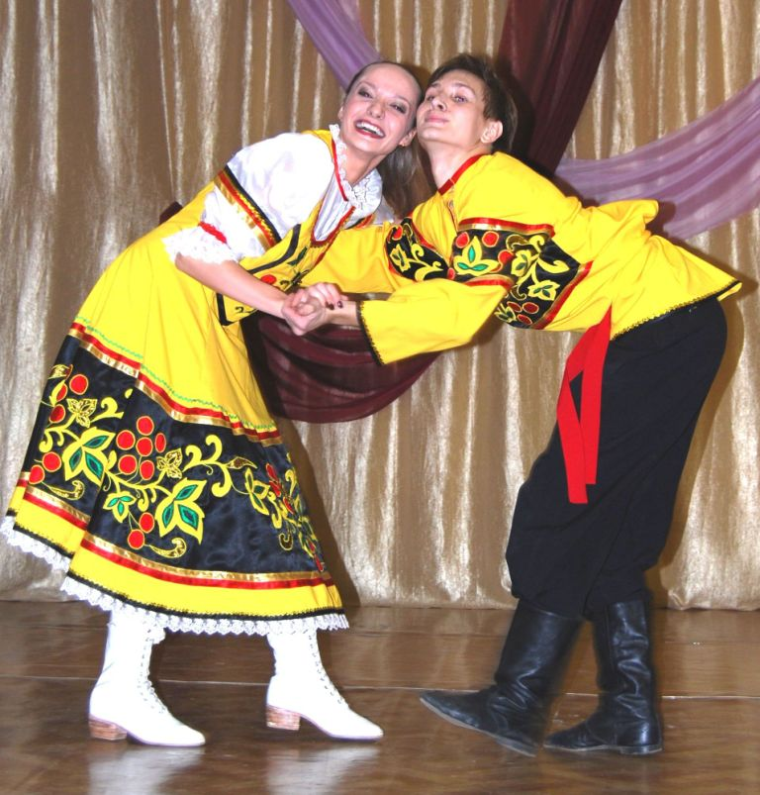
Русский танец «Свидание»
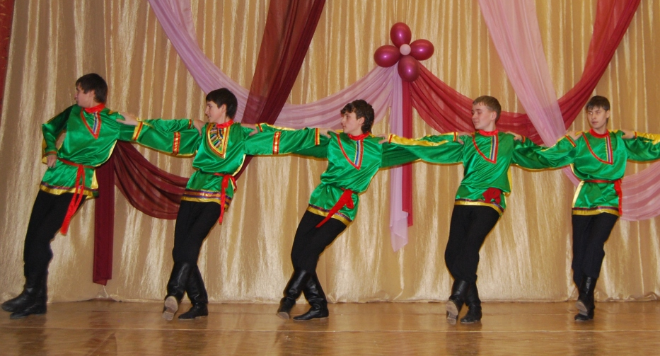
Русский танец «Мужской пляс»
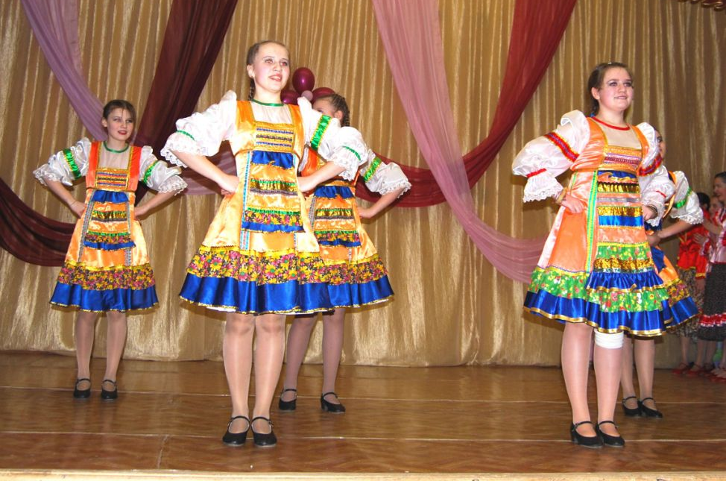
Русский танец «Девичий перепляс»
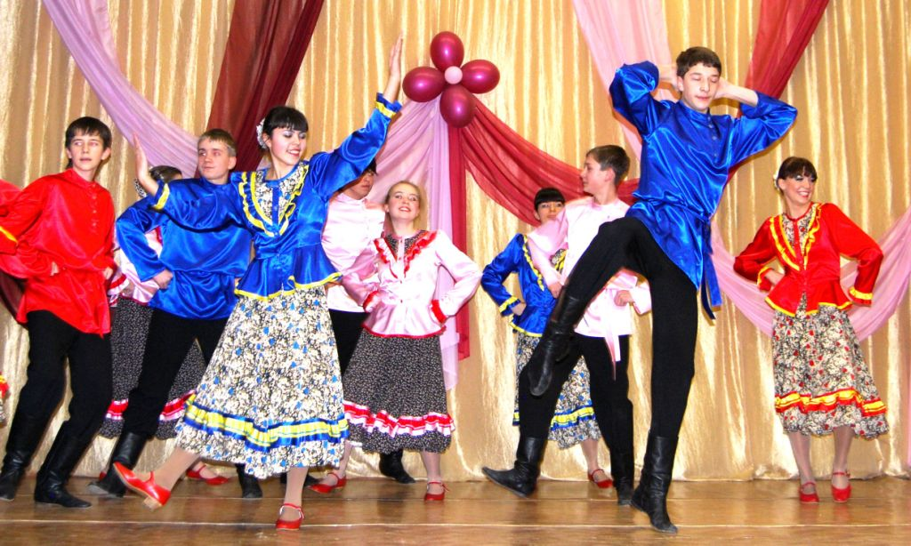
«Кадриль»

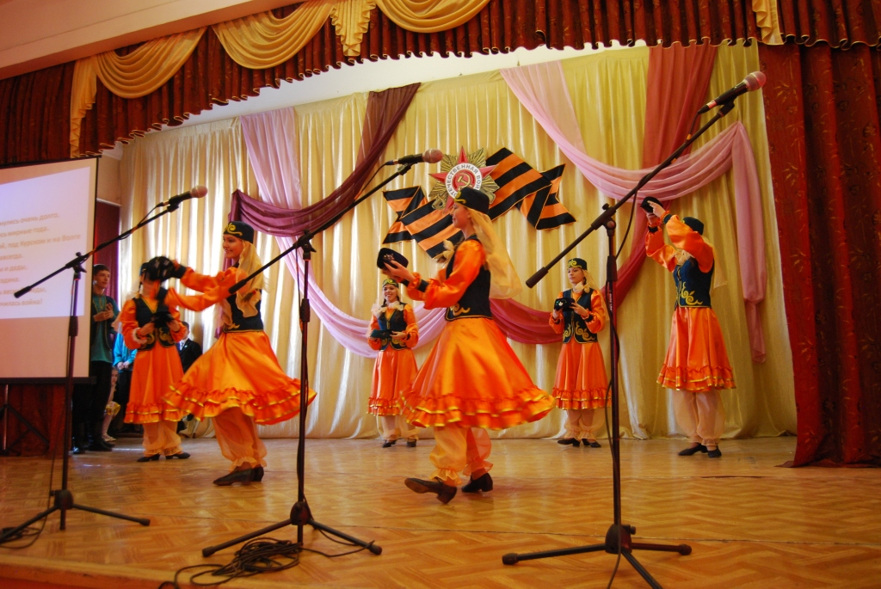
Татарский танец «Подарок»

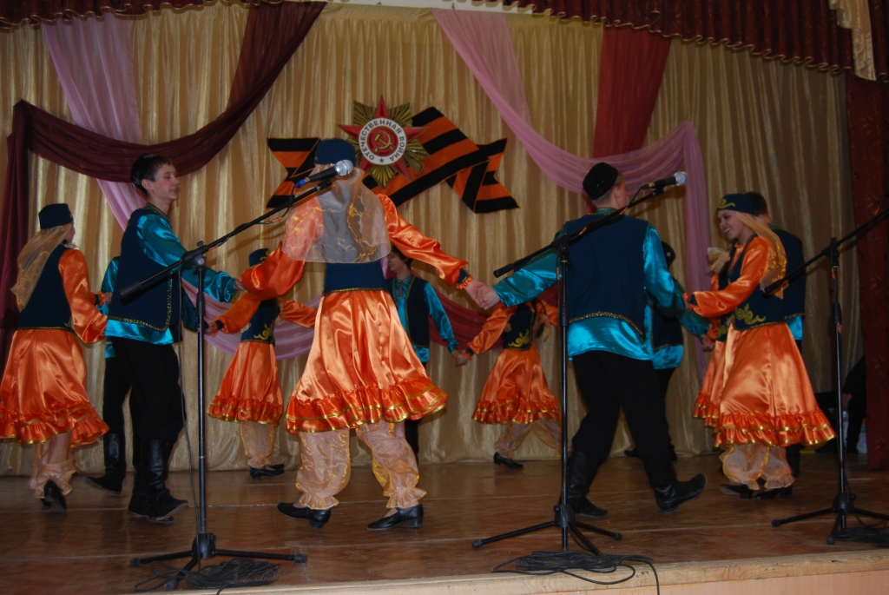
Татарский танец «Подарок»

